附件1
山东农业大学
创新创业实践学分认定管理办法

为落实《关于深化高等学校创新创业教育改革的实施意见》（国办发[2015]36号）以及《山东农业大学本科专业人才培养方案修订指导意见》（山农大校字[2015]39号）对创新创业实践学分的要求，进一步加强大学生创新创业教育，培养学生的创新精神和实践能力，促进学生的个性发展和全面提高，特制定本办法。
一、创新创业实践学分的定义
创新创业实践学分是指全日制本科生在校学习期间，通过参加科学研究、学科竞赛、文体创作、创业训练及各类社会实践活动等，取得具有一定创新意义的成果，经学校认定后获得的学分。创新创业实践学分是人才培养方案规定的必修环节，学生获得规定的创新创业实践学分，方能准予毕业。
二、创新创业实践学分的获得方式
学生可以通过参加以下实践创新类活动获得学分：
1.学术论文类：在公开出版的学术期刊上发表文章；在学术会议上发言或学术论文被收录会议论文集；参加各类学术讲座或讲坛。具体学分对应表如下：
项目 | 考核内容及标准 |  | 学分值 | 认定  单位 | 备注
学术  论文 | 外文或核心期刊收录 | 第一作者 | 4分 | 学生所在学院 | 学术论文发表以样刊为准;有正式刊号的学术类刊物，提供刊物封面、封底、目录和文章正文。  核心期刊收录情况：指SCI（科学引文索引）、SSCI（社会科学引文索引）、EI（工程索引）、ISTP（科技会议录索引）、CSCD（中国科技期刊引证报告）、CSSCI（中文社会科学引文索引）。
 |  | 第二作者 | 3分
 | 一般期刊 | 第一作者 | 2分
 |  | 第二作者 | 1分
学术会议论文 | 参加校外各类学术会议、论坛发言或会议论文集第一作者 |  | 4分 | 组织参与的部门或学院 | 会议通知或邀请函，以及相关证明材料。
 | 参加校外各类学术会议、论坛或会议论文集第二作者 |  | 3分
学术讲座 | 学生在校期间听取学术讲座，并认真完成“讲座笔记”，经考核合格后，每十次（含）计1学分 |  | 最高2分 | 学生所在学院 | 提交每次记录学术讲座的内容及不少于600字的心得体会。
2.实践项目类：完成的校级以上创新创业训练计划项目等。具体学分对应表如下：
项目 | 考核内容及标准 |  | 学分值 | 认定单位 | 备注
创新创业训练项目 | 国家级 | 主持人 | 4分 | 学工处  教务处 | 全程参与国家级大学生创新创业训练计划、大学生研究训练（SRT）计划、大学生创新创业引领计划（SIEG）项目研究，且已结题。
 |  | 成员 | 3分
 | 省级 | 主持人 | 3分
 |  | 成员 | 2分
 | 校级 | 主持人 | 2分
 |  | 成员 | 1分
自主创新活动 | 参与自制、改进实验仪器用于教学；独立完成实验设计、操作、记录等工作（每2项计1学分） |  | 最高3分 | 实验教学  中心 | 提供实验设计方案及实验报告。
3.发明创造类：发明、实用新型、外观设计等获授权或已成功申请专利。
项目 | 考核内容及标准 | 学分值 | 认定单位 | 备注
发明、实用新型和外观设计专利；软件著作权 | 第一专利人 | 4分 | 学生所在学院 | 以办理登记手续通知书或专利证书为准；以计算机软件著作权登记证书及申报著作权名单为准。
 | 第二专利人 | 3分
 | 第三专利人 | 2分
 | 第四专利人 | 1分
4.竞赛类：经学校认定的国家级、省级、校级等学科类、创新创业类比赛。
项目 | 获奖等级要求 |  | 学分值 | 认定单位
“挑战杯”大学生课外学术科技作品竞赛 | 国家级 | 一等奖及以上 | 4分 | 组织或组织参与竞赛的部门或学院
 |  | 二等奖 | 3分
 |  | 三等奖 | 3分
 | 省级 | 一等奖及以上 | 3分
 |  | 二等奖 | 2分
 |  | 三等奖 | 2分
 | 校级 | 一等奖 | 2分
 |  | 二等奖 | 1分
国家有关部委各司局或教育系统各学科专业教学指导委员会发起或组织的全国性的学科类、创新创业类比赛 | 一等奖及以上 |  | 4分
 | 二等奖 |  | 3分
 | 三等奖 |  | 3分
省级部门、全国行业学会/协会举办的学科类、创新创业类比赛 | 一等奖及以上 |  | 3分
 | 二等奖 |  | 2分
 | 三等奖 |  | 2分
校级学科类、创新创业类比赛 | 一等奖 |  | 2分
 | 二等奖 |  | 1分
5.文艺类：已发表的或获得校级及以上表彰的文学作品、新闻作品、美术及艺术设计作品、音乐作品及表演等。
项目 | 考核内容及标准 | 学分值 | 认定单位 | 备注
文学类 | 省级及以上公开发行的报纸、刊物上刊登或广播、电视上播报（每篇1学分）。 | 最高4分 | 学生所在学院
 | 学校校报（新闻类除外）发表每2篇计1学分。 | 最高4分 | 宣传部
新闻类 | 学校校报或公开发行的报纸、刊物上刊登或广播、电视上播报的新闻，以第一和第二作者来计（300字以下的每3篇计1学分；600-1500字以内每1篇计1学分；1500字以上每1篇计2学分）。 | 最高4分
艺术类 | 参加省级及以上文化活动演出（1学分/次）或参加校级重要演出（1学分/2次）。 | 最高4分 | 校团委 | 艺术类音乐、舞蹈要提供相关视频或其它证明材料。
 | 独立创作的美术及艺术设计作品参加省级协会以上展出（每件作品计2学分）；独立创作的音乐、舞蹈作品发行（每件作品计2学分）。 | 最高4分 | 学生所在学院
6.体育类：在校级及以上运动会刷新体育项目记录、获得名次的个人及集体项目。
项目 | 考核内容及标准 | 学分值 | 认定  单位 | 备注
刷新记录 | 校级及以上 | 4分 | 体艺  学院 | 学生通过学校选拔和训练，每参加省级及以上体育竞赛1分/次
大学生  运动会 | 省级及以上  （1-3名次） | 4分
 | 省级及以上  （4-6名次） | 3分
 | 省级及以上  （7-8名次） | 2分
 | 校级运动会  第一名 | 2分
7.创业训练类：学生注册创办公司；参加创业大赛以及通过培训与学习获得非教学计划规定的各类职业、执业、从业资格证书等。
项目 | 考核内容及标准 |  | 学分值 | 认定单位 | 备注
自主创办注册公司 | 主要成员 |  | 3分 | 学工处 | 提供工商营业执照、股权结构证明和公司最近半年的运行情况证明材料。
“创青春”创业大赛 | 国家级 | 金奖 | 4分 | 校团委
 |  | 银奖、铜奖 | 3分
 | 省级 | 金奖 | 3分
 |  | 银奖、铜奖 | 2分
 | 校级 | 一等奖 | 2分
 |  | 二等奖 | 1分
国家各类职业资格、执业、从业证书 | 政府认定的考核鉴定机构颁发的证书。 |  | 2-4分 | 学生所在  学院 | 学分分值由学院根据证书级别认定。
全国高等学校非计算机(软件)专业计算机(软件)等级考试 | 四级 |  | 4分 | 学生所在  学院
 | 三级 |  | 3分
 | 二级 |  | 2分
8.社会实践活动类：参加校级及以上部门组织的社会实践活动,包括社会调研、科技咨询、志愿服务等活动受到表彰。
项目 | 考核标准 | 学分值 |  |  | 认定单位
社会实践活动 | 受到表彰 | 国家级 | 省级 | 校级 | 校团委
 |  | 4分 | 3分 | 2分
社会志愿服务 | 志愿服务每10次或累计每15小时计1学分 | 最高3分
三、创新创业实践学分的认定程序
1.由学生本人在校期间的第七学期第10教学周前，通过创新创业实践学分申报系统向学院自主申报创新创业实践学分，按照要求填写申请材料。
2.专业主任或学院指定的认定人员审核本专业学生申请材料，对照学分认定标准，对符合要求的进行集中认定并提交学生创新创业实践学分。
3.学校定期抽检学院创新创业实践学分管理情况。
四、教师指导创新创业实践工作量计算
学院根据教师实际指导的时间、质量制定教师个人工作量计算办法。学院可计算的教师个人工作量包括：全过程指导学生完成大学生创新创业训练项目，且学生按照要求完成结题；全过程指导学科类、创新创业类比赛及“挑战杯”系列竞赛；全过程指导学生参与自制、改进实验仪器用于教学等。
五、相关说明
1.学生申请认定的所有项目必须为在读期间取得。
2.同一项目申请创新创业实践学分只记最高奖项所得学分。
3.学生获得本专业规定的创新创业实践学分后，超出的学分，可自愿申请代替素质教育课程。
4.本办法尚未涉及到的其它活动或项目,若符合本办法精神,由活动组织部门或学院申报，经教务处同意后学院方可进行学分认定。
5.在学分申报认定过程中不得弄虚作假，否则将取消学生所获学分，并给予相应的纪律处分。
六、其它
本办法自公布之日起施行，学校其它办法中涉及到的相关内容，以本办法为准。由教务处负责解释。

附件2
创新创业实践学分申报指南
（老师使用）
特别注意：
1、认定学分的老师请定期登陆系统查看学生申报情况，规定每月月底前务必处理完成当月的学生申请。
2、请使用Chrome或多内核浏览器的“极速模式”使用本系统。

登陆教务处主页“本科教学一体化平台”点击“创新创业实践学分管理”，输入帐号、密码。
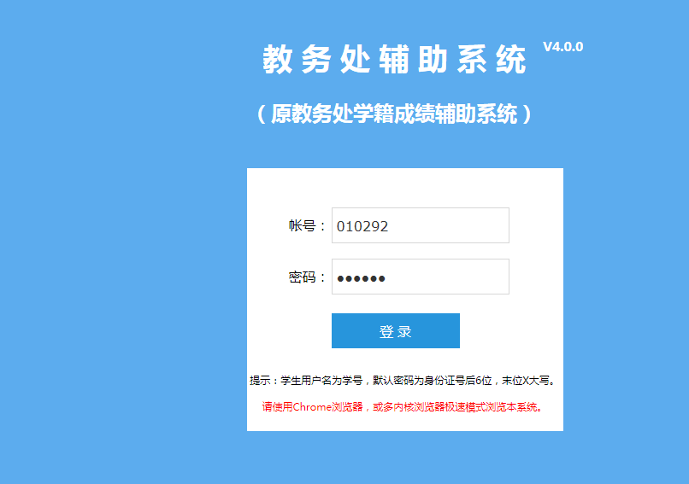
点击“当前任务”一栏。看到右侧有学生申请学分的信息，点击“业务办理”一栏。（如下图）
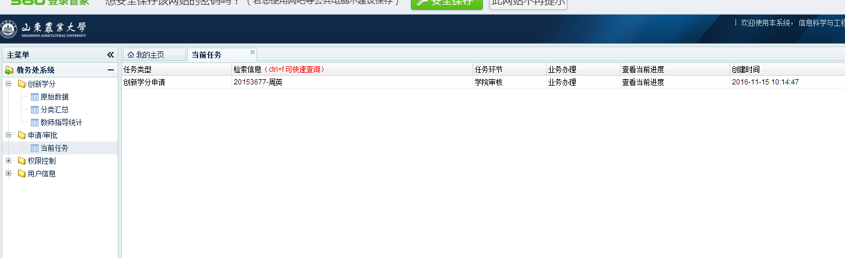
进入界面后，首先点击审批提示，查看学校对此类型申报的有关要求，然后根据学生提交的材料，进行认定，驳回的必须填写批注，否则不能操作。
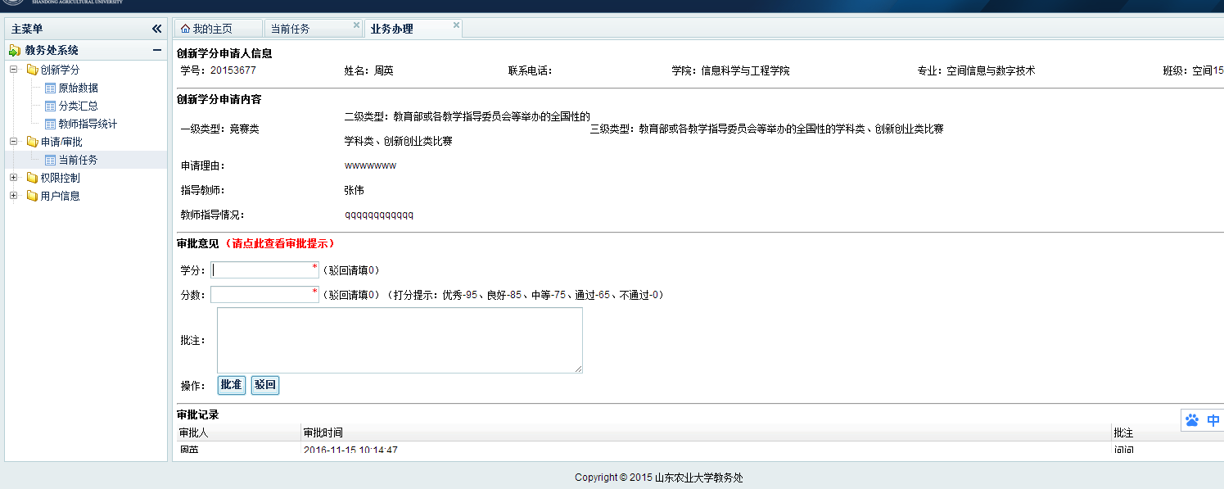

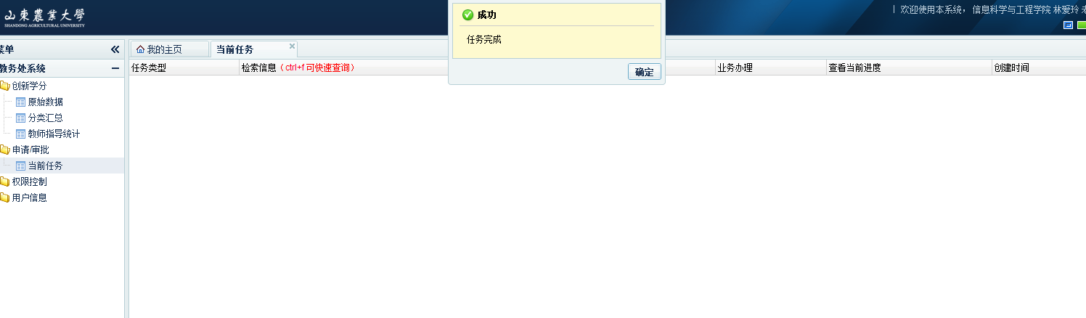
说明：需要校团委、校报、体艺学院审核的，只填写审批意见，确认学生申请内容是否真实性即可。
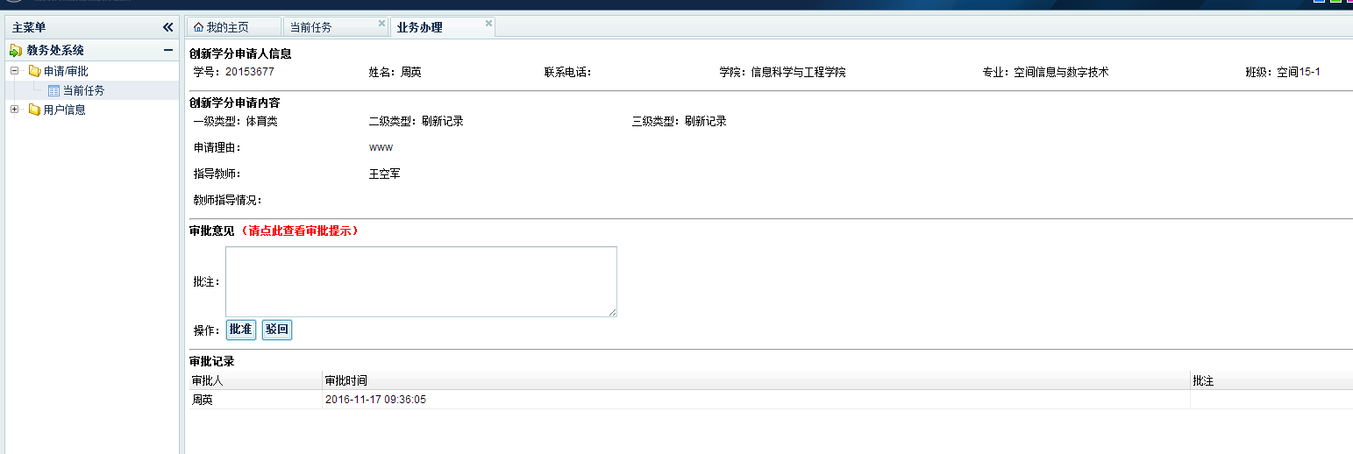

创新创业实践学分申报说明书
（学生使用）
特别注意：
1、请使用Chrome或多内核浏览器的极速模式使用本系统。
2、创新创业实践学分申报提交后，提交申请的当月月底前，学校会对其认定。如超过时间未认定的，请联系学院。
登陆教务处主页“本科教学一体化平台”点击“创新创业实践学分管理”，输入帐号、密码。
点击“创新学分管理”一栏。（如下图）
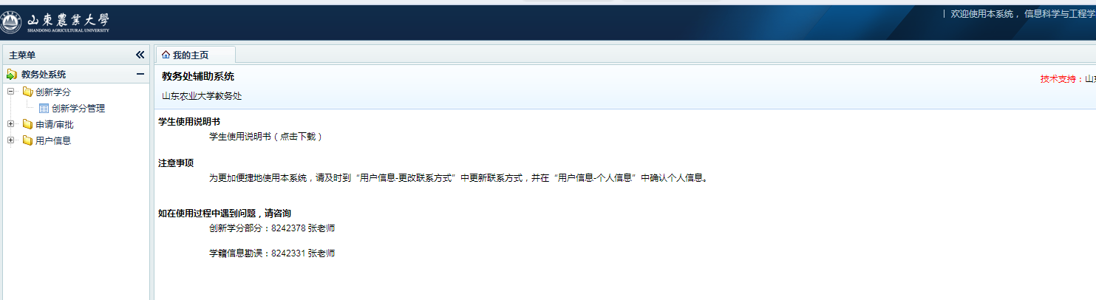
点击“添加申请”一栏。在这里可以查看创新学分状态。（如下图）
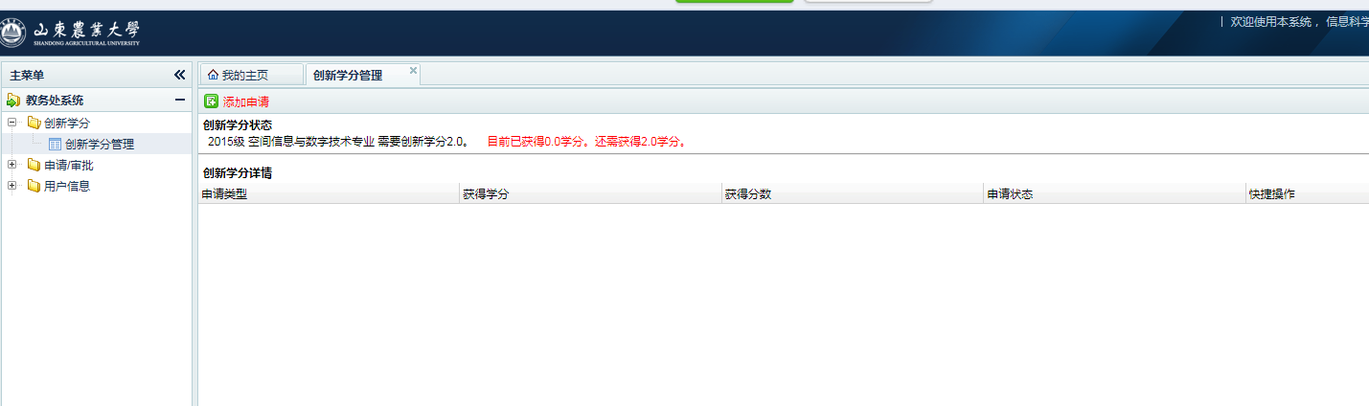

根据下拉菜单的要求，填写所要申报学分的情况。点击“一级类型”后，左边出现相应类型的申报说明。“指导教师”一栏，请具体填写老师指导的内容及学时数。如申报的项目确无老师进行指导的，可不填。填写完成点击右下角“下一步”。
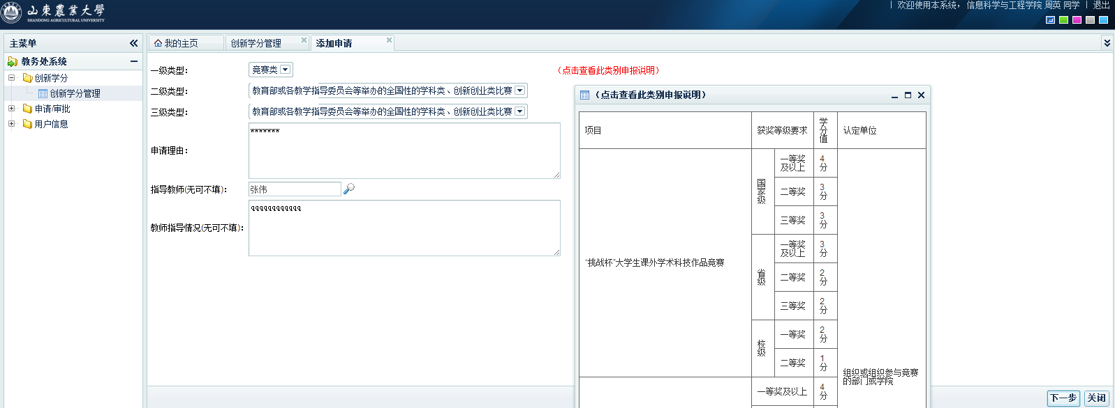

点击“请上传文件”，将申报项目的照片、论文、视频等佐证材料上传。上传结束后点击右下角“完成”。
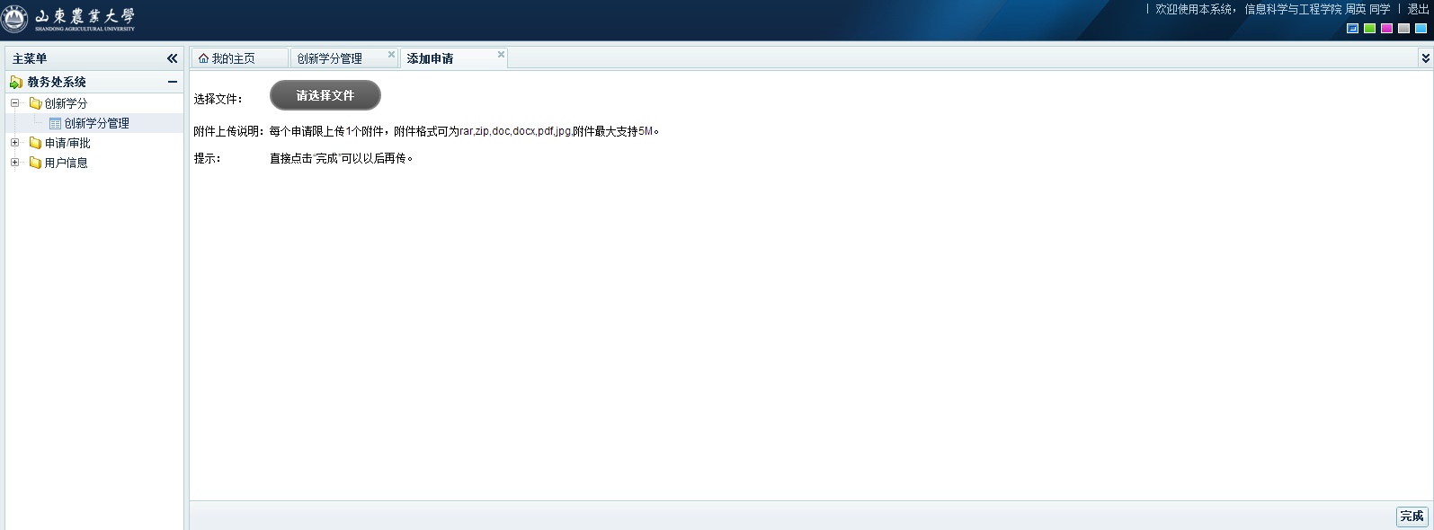

学分申请创建完成，点击“启动申请”，完成申请学分环节。（注意：点击启动申请后，申报材料将不能再进行修改，请认真核对后点击）
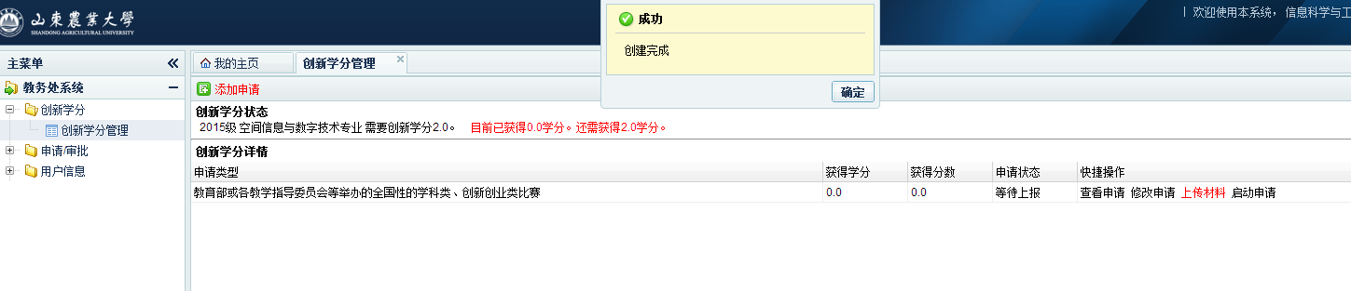

点击左侧任务栏“创新学分管理”，点击“查看进度”一栏，可以了解学分认定进展情况
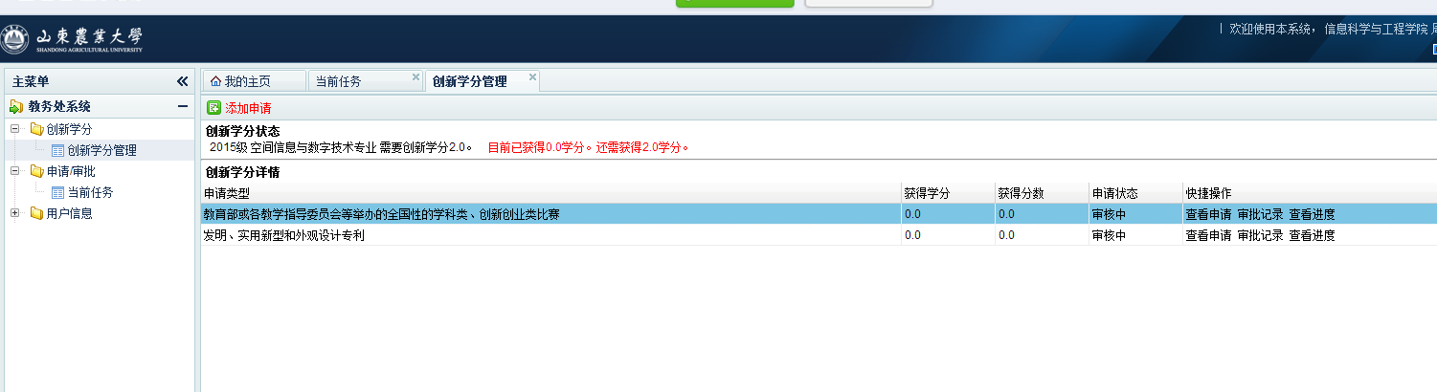
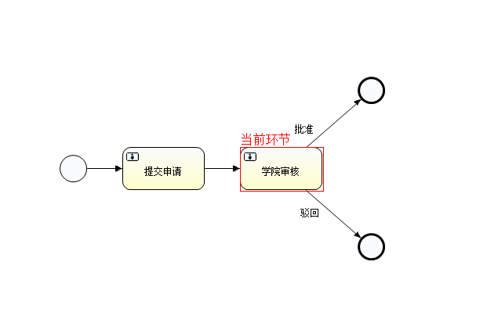
通过学校审核并进行认定学分的，显示绿色，驳回的显示灰色，并提示已获得学分数。

